太阳升起的舞蹈
--2026.10.17 by联星&回忆
--特别致谢二萌老师
本歌曲有中文版《太阳升起的舞蹈》和西班牙语版 La Danza del Dios Sol，本讲义翻译中文版。
手语转写记号（仅在本讲义中使用）：“~”包裹轻声接句及其转写；“++”在转写词之后，表示动作重复多次；斜体表示词典未收录的表达或特定动作说明。
转写中的删除线表示：完整表达需要该词，打歌时为降低难度而省略；对应手势图不列出。
手势图解若加虚线框，表示“该图片仅供参考”，如：手形、动作部分或运动方向与图示不同。
图示行中的〔动作说明〕表示该动作无图示，请看手语老师展示打法。
第一段
黄沙和泥土都掩埋着传说（黄①/沙/土地/传说/埋）
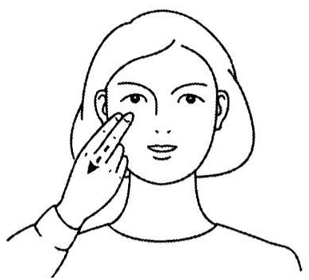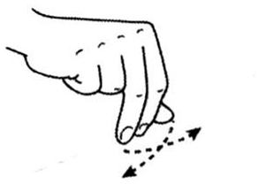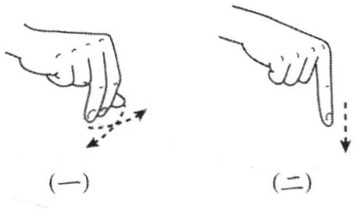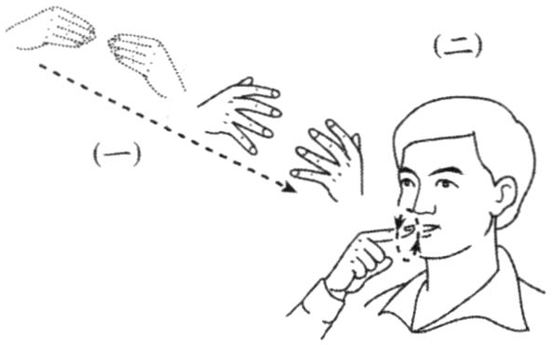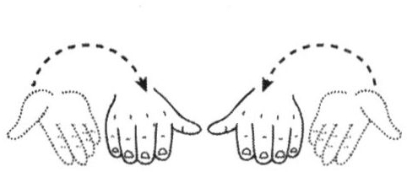
古城的故事就写到失落（古/城市①/故事/写/空++）
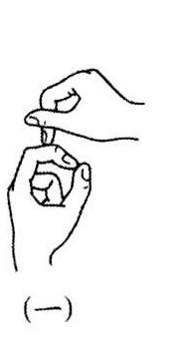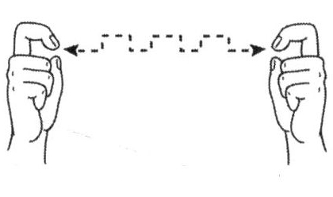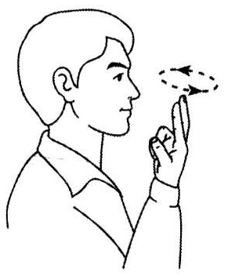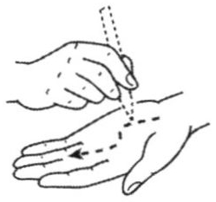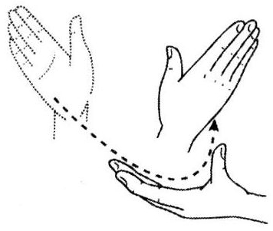
【写空了，写断了，遗忘了】
巨石的城池保持几千年沉默（大/石/城市①/数/千/年/安静/一直）
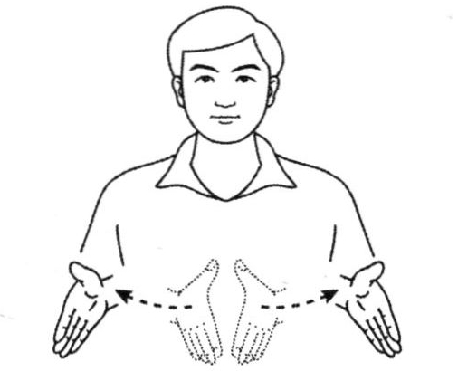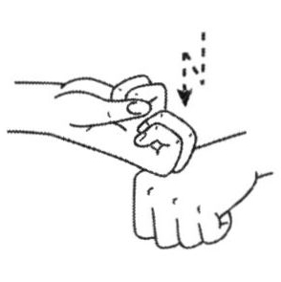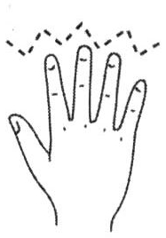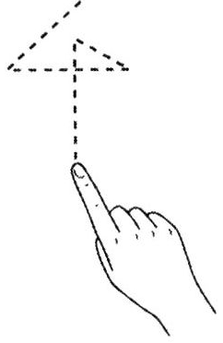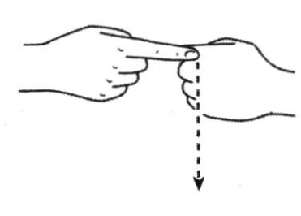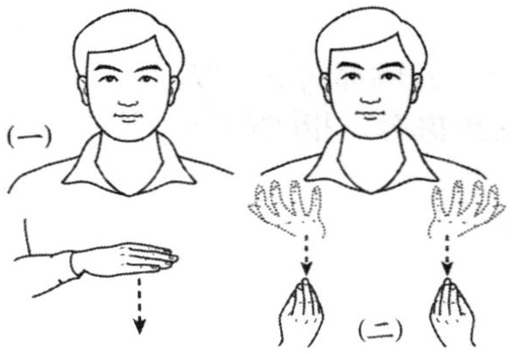
【马丘比丘古城，15世纪建成，约600年前；印加帝国，11世纪至16世纪南美洲的古老帝国。所以并非数千年】【用安静，符合城市这个缺乏拟人性的事物的特点】【安静打两个动作，一直/保持就省略了】
黄金面具一个字不说（金②/面具/沉默/不说）
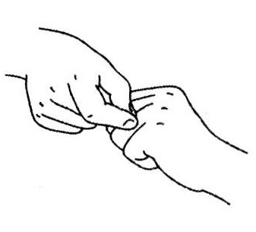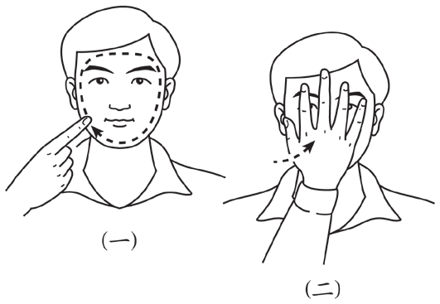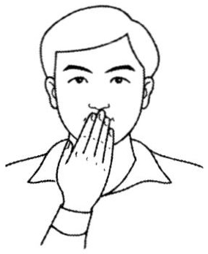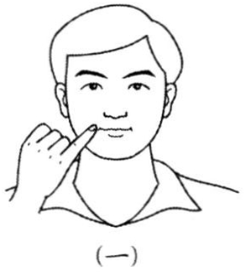
【用默剧的第一个动作，看起来很符合不能说话的含义，比沉默（能说但是不说）更贴切，拓展聋人打法（听不到不说话）、聋人文化（聋人不哑+听障手语族&听障口语族）】
第一次过渡
纵目的神 还是虔诚的人（神/突出的双眼/或者/人/虔诚/哪）
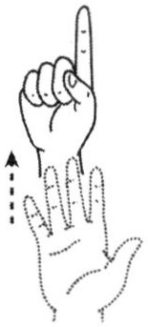〔两手伸食指放在眼睛前〕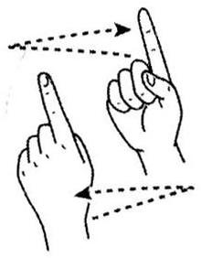 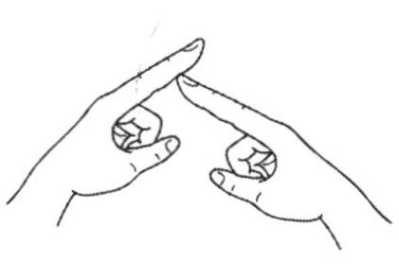 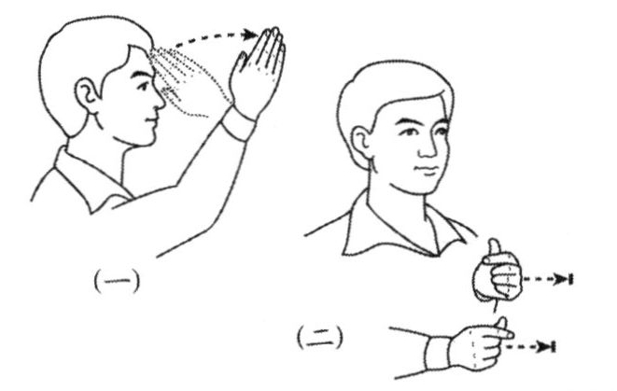 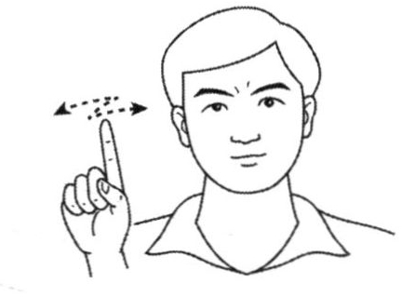
【神，神仙第一个动作；或者用台湾手语：从5到1的动作左右手上下摆放同时做，表示中性的神，以区别于上帝】【北京手语特点，借音，上午】
【据东晋常璩《华阳国志·蜀志》记载：“有蜀侯蚕丛，其目纵，始称王。死，作石棺石椁，国人从之。”其“纵目”的形象特征，与三星堆遗址出土的青铜纵目面具相印证。】
【减少生词，虔诚的人改成意义接近的祭祀的人，增加动作画面】
【纵目的神还是虔诚的人那里，我们是不是应该把神和人往前提】【是的，这样主体突出在左右两侧或者对应两根指头】
【主体前置后，还是觉得原来的虔诚比较合适，就改回来了】
【选择句式，先比个二然后分别指明，可以第二遍打的时候用这个打法】
耀眼的金光神秘图纹 ~都是谁的不舍~（金②/闪耀/图案/不懂① ~宝贝/属于②/谁~）
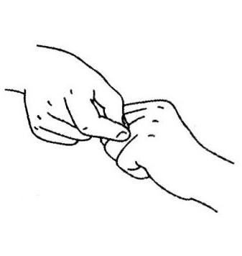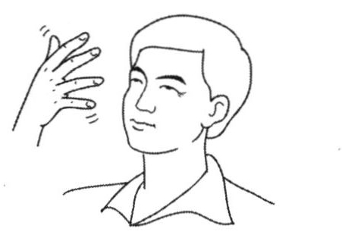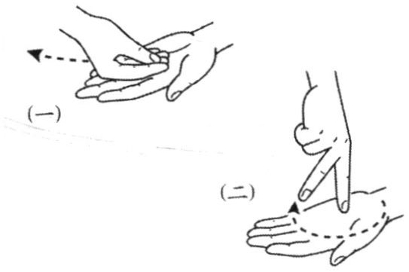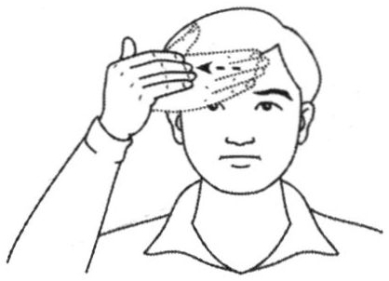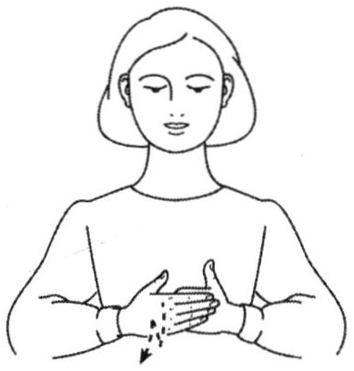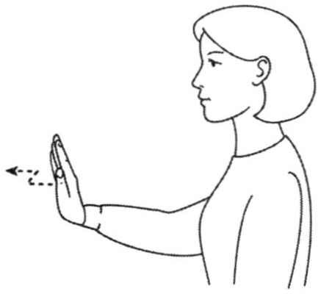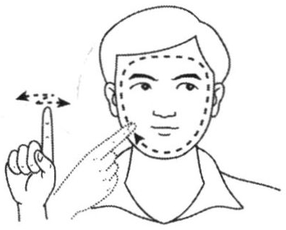
【西语版把第二小句翻译成“是谁的珍宝”。这使“不舍”更接近对遗存的珍重与归属疑问，而不是私人离别。】
夏至第一缕阳光 勇士的翅膀（夏至/日出/光①/勇士/翅膀）
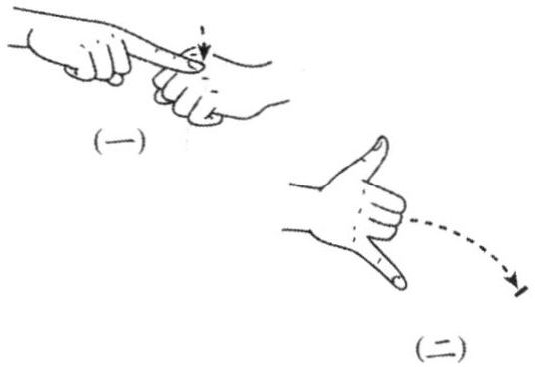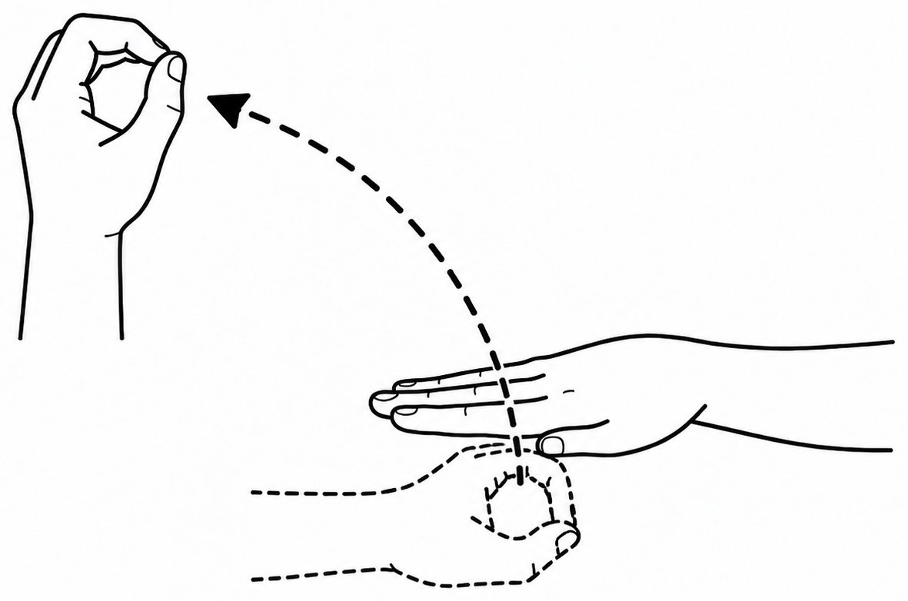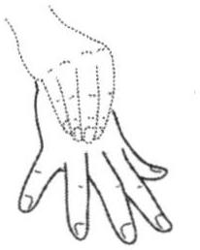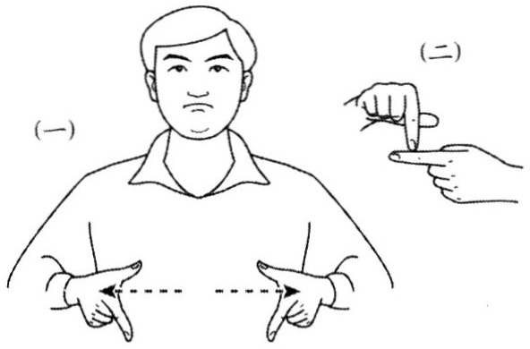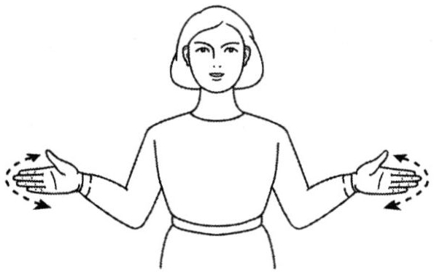
【勇士是太阳门浮雕左右的这些人，中间的是安第斯宗教的代表图像：一个手持权杖的神祇】
守护着太阳门（拱门/太阳/保护②）
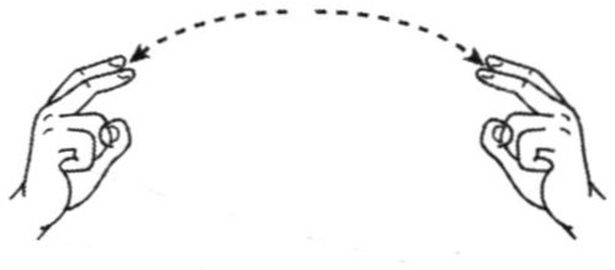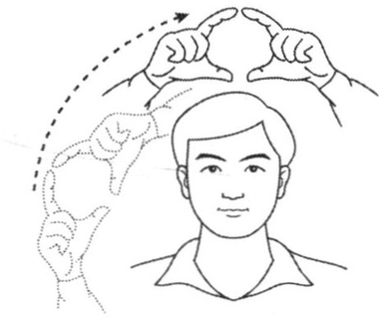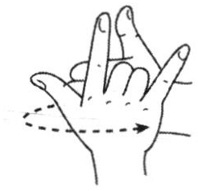
【拱门可以类比桥的打法，打出这个“冂”】【勇士守卫着中间的神祇，保护②比较接近保护一个人的意思，太阳就静止的举头上表示门中间的太阳】
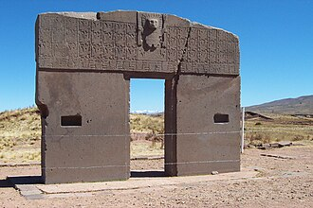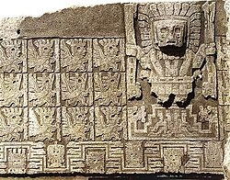
第一次副歌
太阳升起的舞蹈 ~我们一起跳吧~（日出/跳舞++ ~我们/一起/跳舞~）
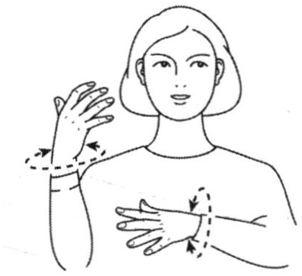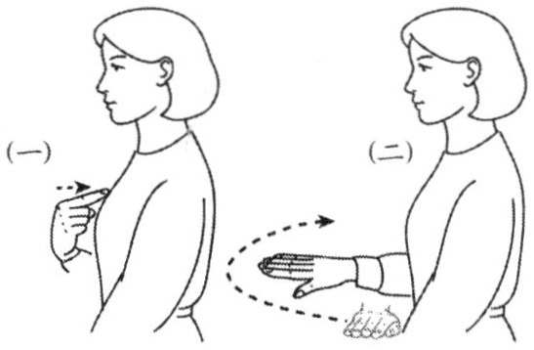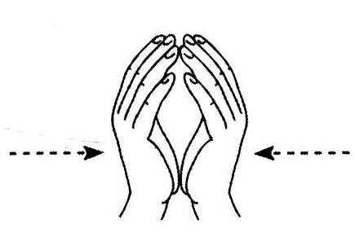
【日出是“形象具体的实物名词”，和跳舞动作连贯起来】
【想增加互动，可以邀请台下同学找对子打】
太阳升起的舞蹈 ~手拉手~（日出/跳舞++ ~拉手~）
〔两手相牵〕
太阳升起的舞蹈 ~虽然是不同国度~（日出/跳舞++ ~洲/不同~）
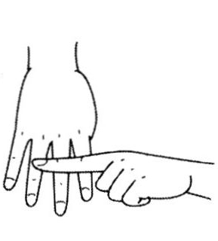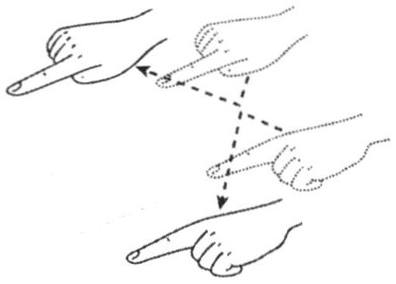
【我想用洲，因为我觉得国家的含义和国度有很大区别，不能用国家，想来想去就用大洲好了】
一样金色的光 ~缘分的奇妙~（金②/闪耀/一样 ~缘分/奇妙~）
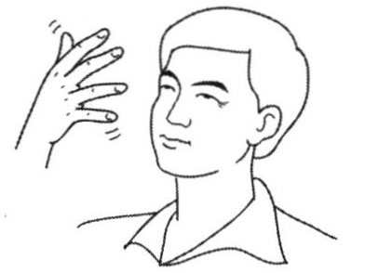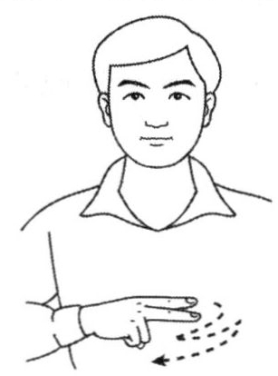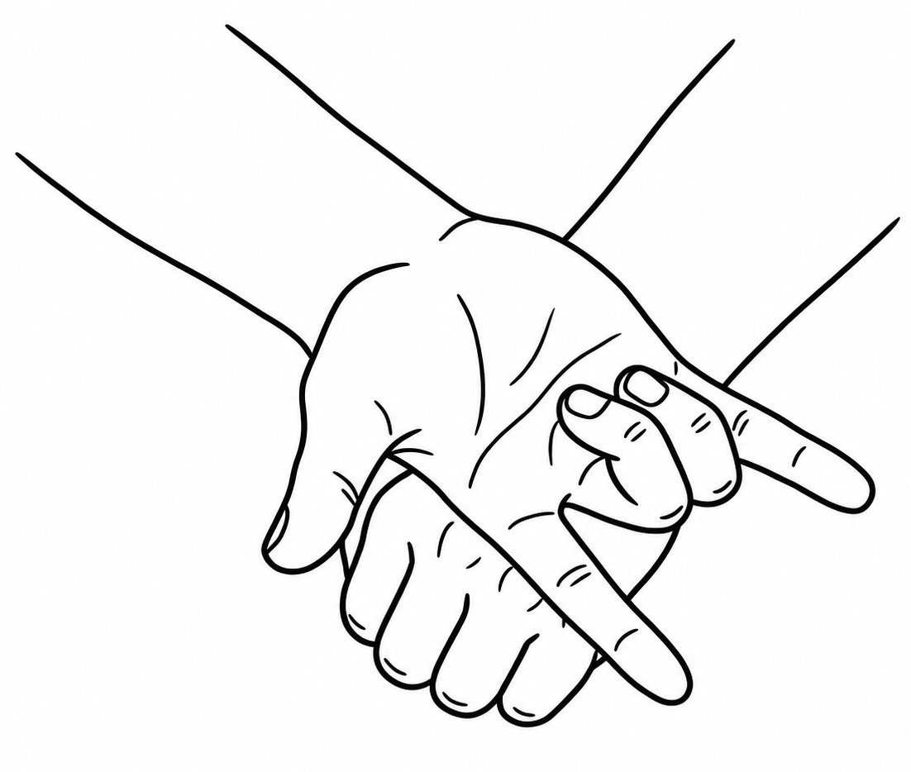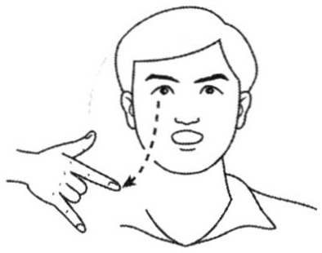
【杜老师用过类似的动作表示缘这个字，https://www.bilibili.com/video/BV1KGxtzuE2d?t=277.0，甚至可以直接打开这个链接在教室屏幕上】
第二段
追随着神灵的神兽托举着天（神圣/动物/神/跟随/天空/托）
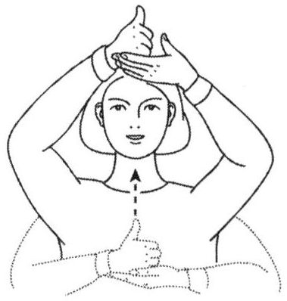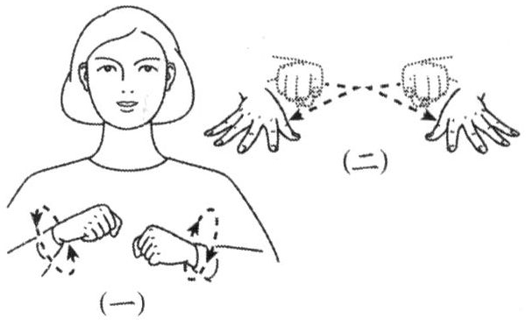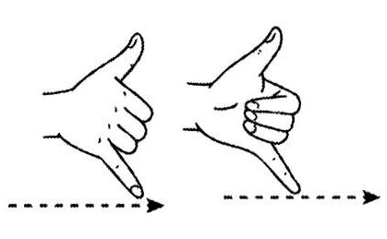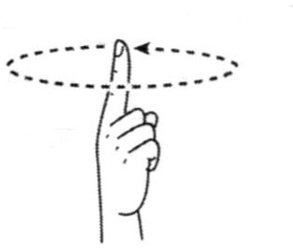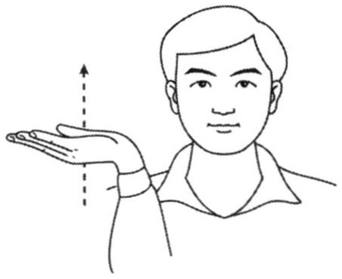
【神圣的兽灵追随诸神，共同撑起天地。这里用“听随”，带有方向性，于是左边打神圣动物，右边打神，然后左向右打听随，最后是两只手托天，表示一起撑着】
大祭司怎么沉睡在神殿（主/祭祀/人/睡觉/在/圣/殿/为什么）
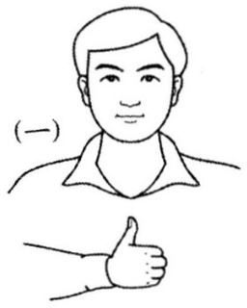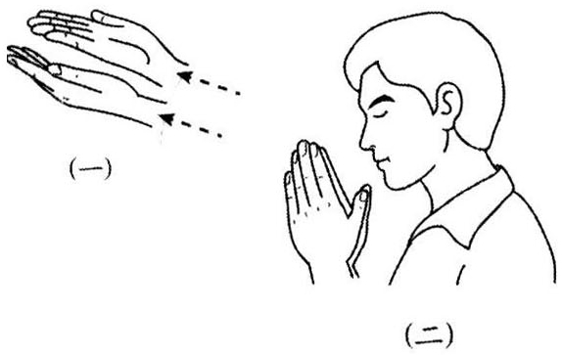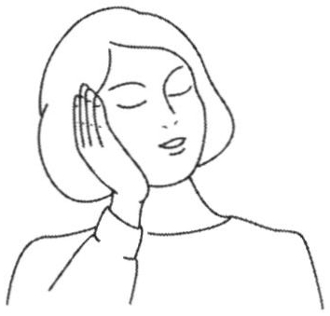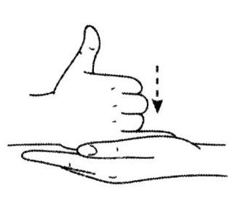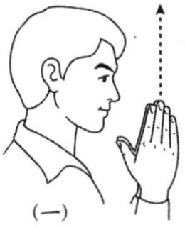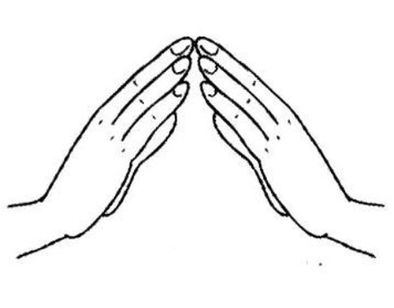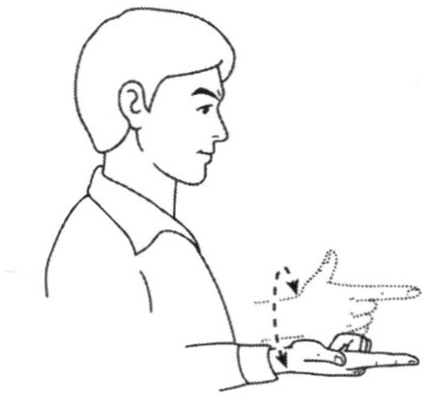
【好快，删掉了“主/祭祀/人”的人，用寺庙表示神殿不合适（敲木鱼），于是借用圣地的第一个动作，加上“家”，有几个动作需要两手五指并拢，所以打起来还算连贯】
没有文字记录过的神圣祭典（过去/字/没有②/祭祀/记录①/不能②）
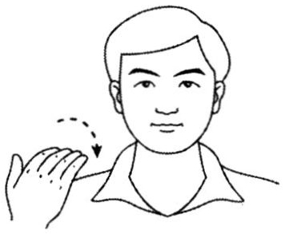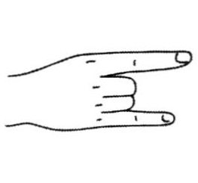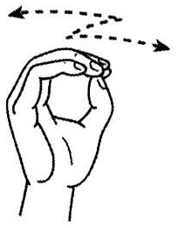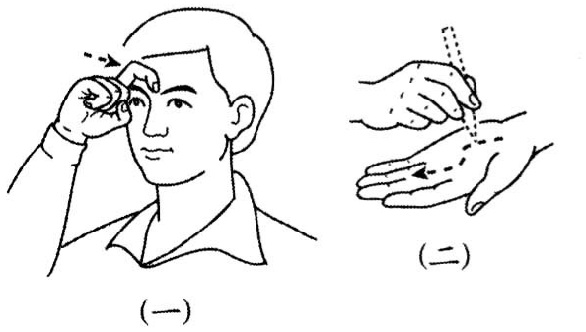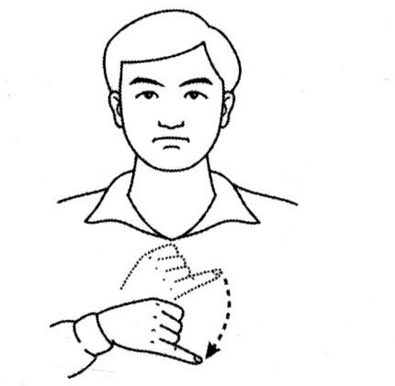
【印加帝国官方语是克丘亚语，但是没有发展出文字，用结绳记录重大事件】
却成为了我们的纪念（但是②/今天/我们/纪念/一直）
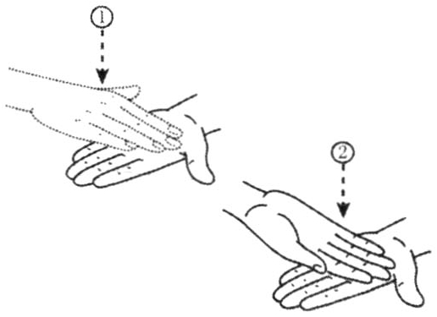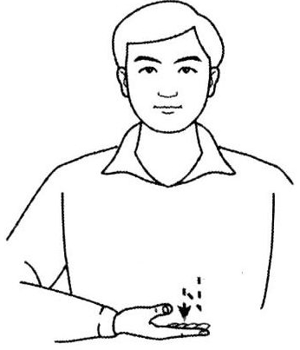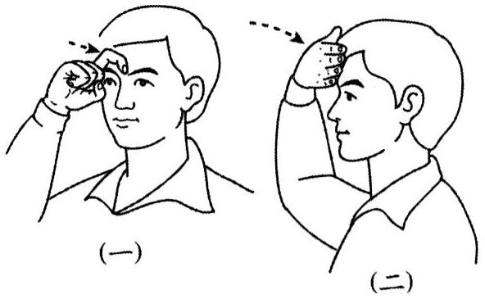
第二次过渡
纵目的神 还是虔诚的人（是/神/突出的双眼/还是/人/虔诚/哪）
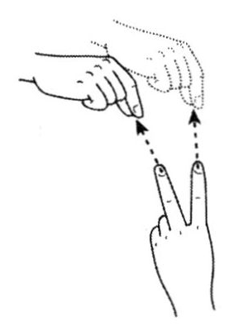 〔两手伸食指放在眼睛前〕 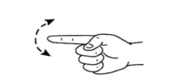
耀眼的金光神秘图纹 ~都是谁的不舍~（金②/闪耀/图案/不懂① ~宝贝/属于②/谁~）
夏至第一缕阳光 勇士的翅膀（夏至/日出/光①/勇士/翅膀）
守护着太阳门（拱门/太阳/保护②）
第二次副歌
太阳升起的舞蹈 ~我们一起跳吧~（日出/跳舞++ ~我们/一起/跳舞~）
太阳升起的舞蹈 ~手拉手~（日出/跳舞++ ~拉手~）
太阳升起的舞蹈 ~虽然是不同国度~（日出/跳舞++ ~洲/不同~）
一样金色的光 ~缘分的奇妙~（金②/闪耀/一样 ~缘分/奇妙~）
第三次过渡
纵目的神 还是虔诚的人（是/神/突出的双眼/还是/人/虔诚/哪）
耀眼的金光神秘图纹 ~都是谁的不舍~（金②/闪耀/图案/不懂① ~宝贝/属于②/谁~）
夏至第一缕阳光 勇士的翅膀（夏至/日出/光①/勇士/翅膀）
守护着太阳门（拱门/太阳/保护②）
第三次副歌
太阳升起的舞蹈 ~我们一起跳吧~（日出/跳舞++ ~我们/一起/跳舞~）
太阳升起的舞蹈 ~手拉手~（日出/跳舞++ ~拉手~）
太阳升起的舞蹈 ~虽然是不同国度~（日出/跳舞++ ~洲/不同~）
一样金色的光 ~缘分的奇妙~（金②/闪耀/一样 ~缘分/奇妙~）

